Základní škola s rozšířeným vyučováním informatiky a výpočetní techniky,
Teplice, Plynárenská 2953

Máte doma budoucího prvňáčka?
Pravděpodobně se nyní rozhodujete o jeho budoucí škole, protože zápisy do 1. tříd pro školní rok 2021/2021 se blíží.
Vstup do první třídy základní školy představuje pro dítě velkou životní změnu. Mění se jeho role, prostředí, dospělí i vrstevníci, denní program, náplň činnosti, nároky i požadavky.
Škola ovlivní rozvoj osobnosti dítěte, další směřování jeho dětství a její prožívání se projeví v sebehodnocení dítěte.
Aby dítě mohlo zvládnout tuto náročnou situaci, mělo by být nejen dostatečně vývojově a sociálně zralé, ale také dobře připravené. Požadavky kladené na dítě v počátečních fázích školního vyučování se týkají tělesné, intelektové, sociální a morální stránky osobnosti dítěte.
Tento materiál nabízí rodičům budoucích prvňáčků základní informace o tom, co by mělo jejich dítě zvládnout před vstupem do základní školy. Jsou zde zmíněny výchovné a vzdělávací předpoklady. Je třeba si uvědomit, že zrání dítěte je nerovnoměrné, že každé dítě nemusí všech požadavků dosáhnout před začátkem školní docházky, ale může se k nim přiblížit.
Přehled základních dovedností propojuje a sjednocuje cíle rodiny a školy. Proto je velmi důležitá jejich vzájemná spolupráce.

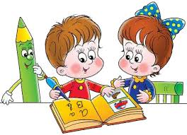

Před nástupem do první třídy by se rodiče měli více zaměřit na to, co dítěti dělá problémy a co by se u něj dalo zlepšit. Vůbec to však nemusí být počítání nebo poznávání písmenek. Děti by se měly naučit jíst velkým příborem, který je těžší, větší a dětem se s ním obtížněji zachází. Měly by vědět, do které školy a třídy chodí. Dítě také musí vědět, že si nesmí brát nic od cizích lidí, že s nimi nesmí nikam chodit a ani nastupovat do cizích aut. Musí vědět, na koho se má obrátit, pokud ho někdo obtěžuje. Prvňák by také měl mít natrénovanou cestu do školy.

Desatero pro prvňáčka
- Znám svoje jméno a příjmení, vím, jak se jmenují rodiče.
- Umím se obléknout i převléknout do cvičebního úboru, a to tak rychle, aby nikdo z mých kamarádů nemusel na mne čekat. Umím si zavázat tkaničku.
- Umím uklidit knížky, pastelky a hračky tam, kam patří.
- Dovedu kreslit tužkou a pastelkami i malovat barvami.
- Poznám červenou, modrou, zelenou, žlutou, hnědou a černou barvu.
- Umím vystřihnout obrázek nůžkami.
- Dovedu si připravit svačinu na ubrousek a po jídle si umýt ruce.
- Dovedu poslouchat vypravování se zájmem a v klidu.
- Televizní pohádky, filmy a písničky pozorně sleduji a povídám si o nich s rodiči.
- Do školní tašky si sám uložím věci, a to tam, kam patří.

Desatero pro rodiče prvňáčka
- Každý den kontroluji školní tašku za přítomnosti svého prvňáčka.
- Každý den pomůžu ořezat tužky, dítě jich má mít v zásobě několik.
- Pomáhám dítěti v přípravě školních pomůcek za jeho přítomnosti, společně je dáváme do tašky.
- Školní pomůcky koupím raději až po poradě s vyučujícím.
- Přípravu na vyučování rozdělím dítěti na kratší časové intervaly, nejlépe 2 x 15 minut.
- Příprava na vyučování by měla probíhat v klidném a příjemném prostředí, aby se dítě mohlo soustředit na svou práci.
- Příprava na vyučování má být pravidelná, aby si dítě upevnilo pracovní návyky.
- V klidu si povídám s dítětem o tom, co prožilo ve škole, snažím se odpovědět na jeho dotazy.
- O společných kulturních zážitcích (rozhlas, televize, kino, divadlo, koncerty, četba) si s dítětem vyprávím, snažím se mu vysvětlit, čemu nerozumělo. Tím rozvíjím nenásilnou formou jeho rozumové vnímání.
- Své dítě pochválím i za drobné úspěchy. Snažím se nezlobit se, když se mu ve škole něco nedaří.

V září nastává v životě šestiletých dětí důležitá změna – mění se ve školáky a
zůstanou jimi řadu let. Na úspěšném začátku velmi záleží. Zkušenosti z první třídy
rozhodují často i o dalších školních letech a o vztahu dítěte ke škole. Aby byly
první krůčky kluků a holčiček ve škole co možná nejsnazší, je třeba, aby už z domova
přišli vybaveni určitými dovednostmi. Pokud si nejste jisti, zda je váš budoucí prvňáček dobře připraven, přečtěte si, prosím, následující zásady:

Dítě, které jde do první třídy, by mělo umět:
- správně vyslovovat všechny hlásky
- poslouchat pozorně pohádku nebo jiný text a zjednodušeně vyprávět obsah
- reagovat i na cizího dospělého, vyřídit jednoduchý vzkaz, obstarat jednoduchý nákup
- být schopné pracovat samostatně ve skupině dětí, jak je zvyklé v mateřské škole nebo v zájmovém kroužku
- vydržet sedět nad zadaným úkolem alespoň 15 minut a být schopné práci dokončit
- recitovat básničku, zazpívat písničku
- vědět, jak se jmenuje, kde bydlí, kolik je mu let, znát dny v týdnu
- hrát jednoduché hry – domino, pexeso, Člověče nezlob se, skládat puzzle
- počítat do pěti
- umět držet správně tužku mezi palcem a ukazováčkem, aby konec tužky mířil k rameni, netlačit, kreslit tak, aby tužka lehce klouzala po papíře
- vystřihovat jednoduché tvary
- poznat sluchem první a poslední hlásku ve slově
- být samostatné v oblékání, umět si zapnout knoflíky, zavázat tkaničky, samostatně dodržovat hygienu, umýt si ruce, samostatně se najíst příborem
- pozdravit, požádat, poděkovat

Práce současných prvňáčků:

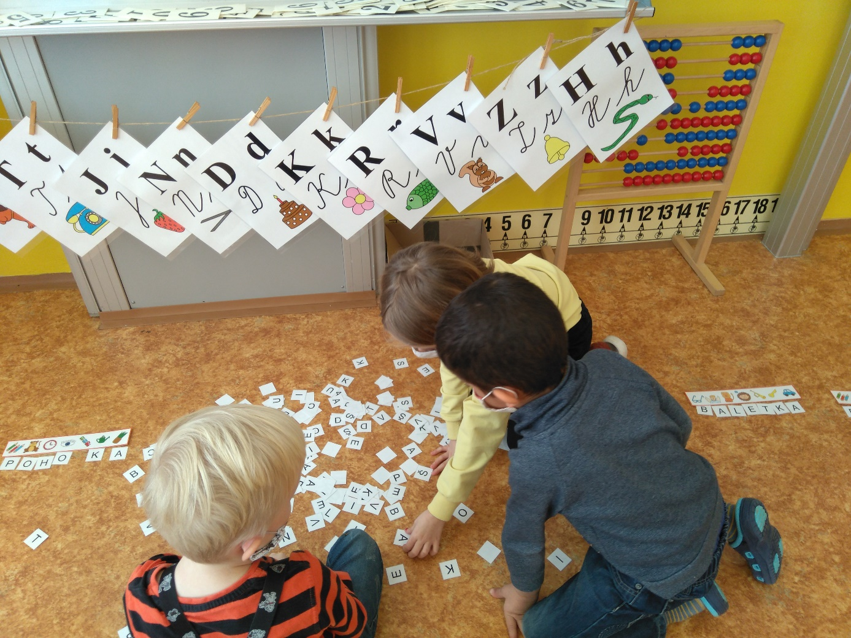
Společná práce žáků je důležitou součástí výuky.

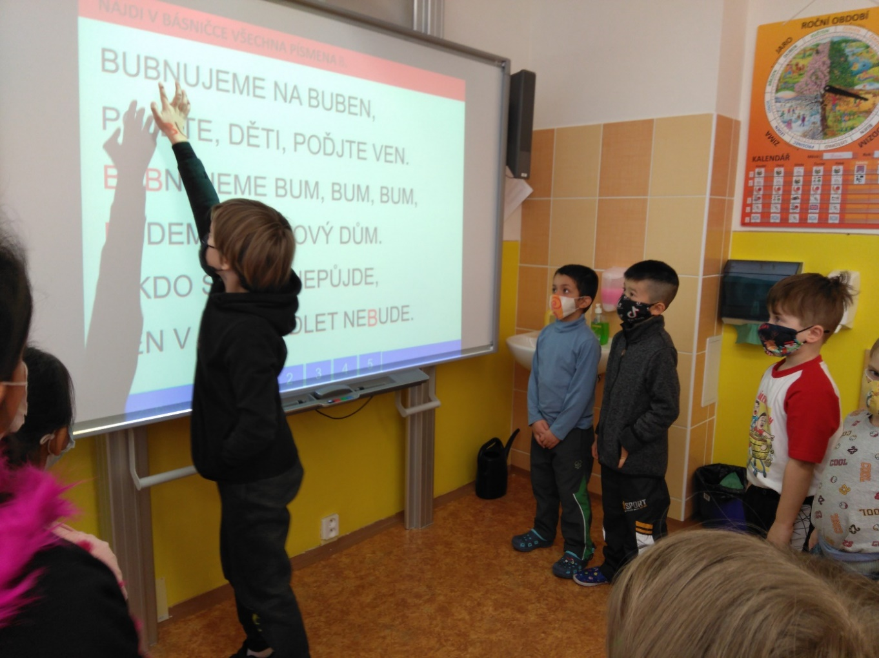
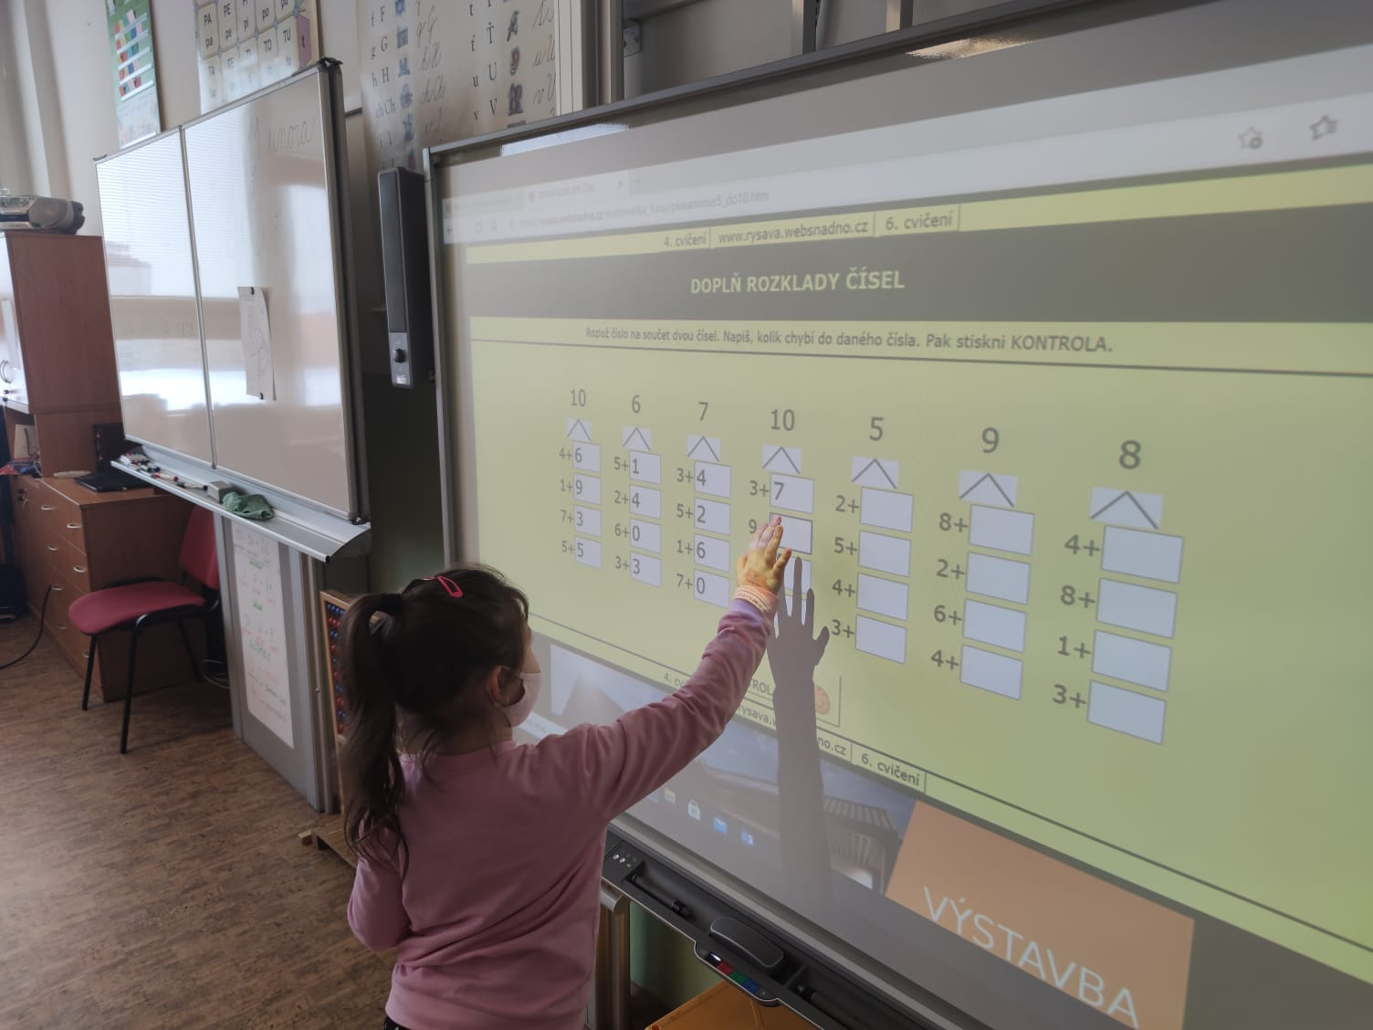
Při práci na interaktivní tabuli si děti hrají a zároveň se učí.
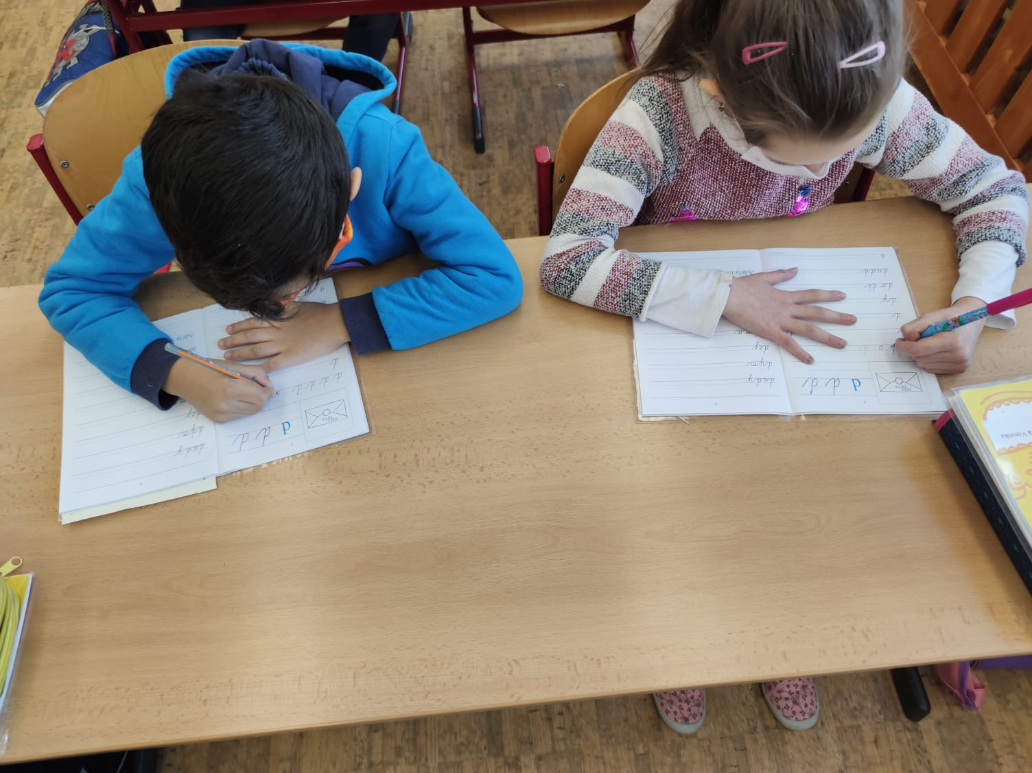
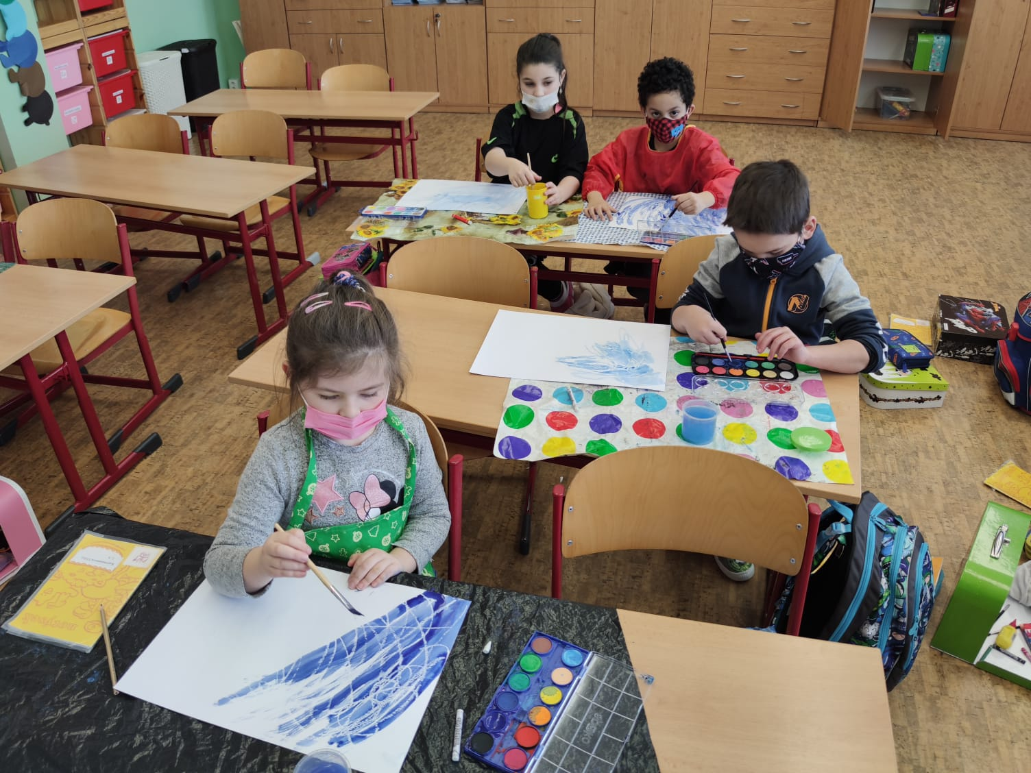
Učíme se psát, kreslit a malovat.
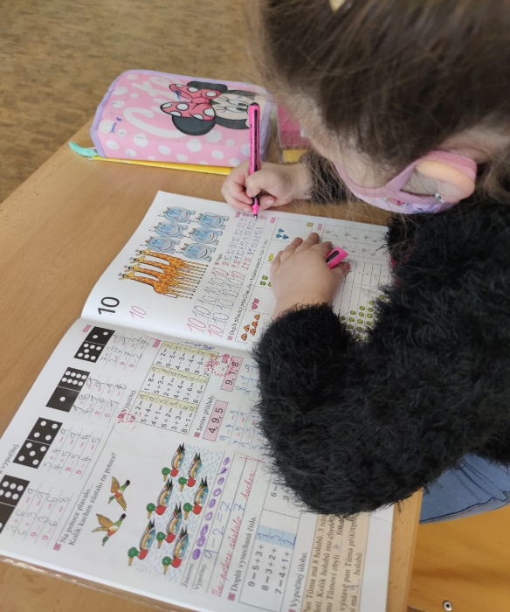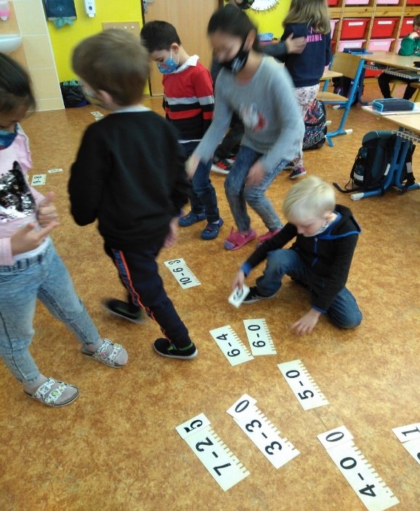
Už počítáme do deseti. Matematická rozcvička na začátku hodiny.

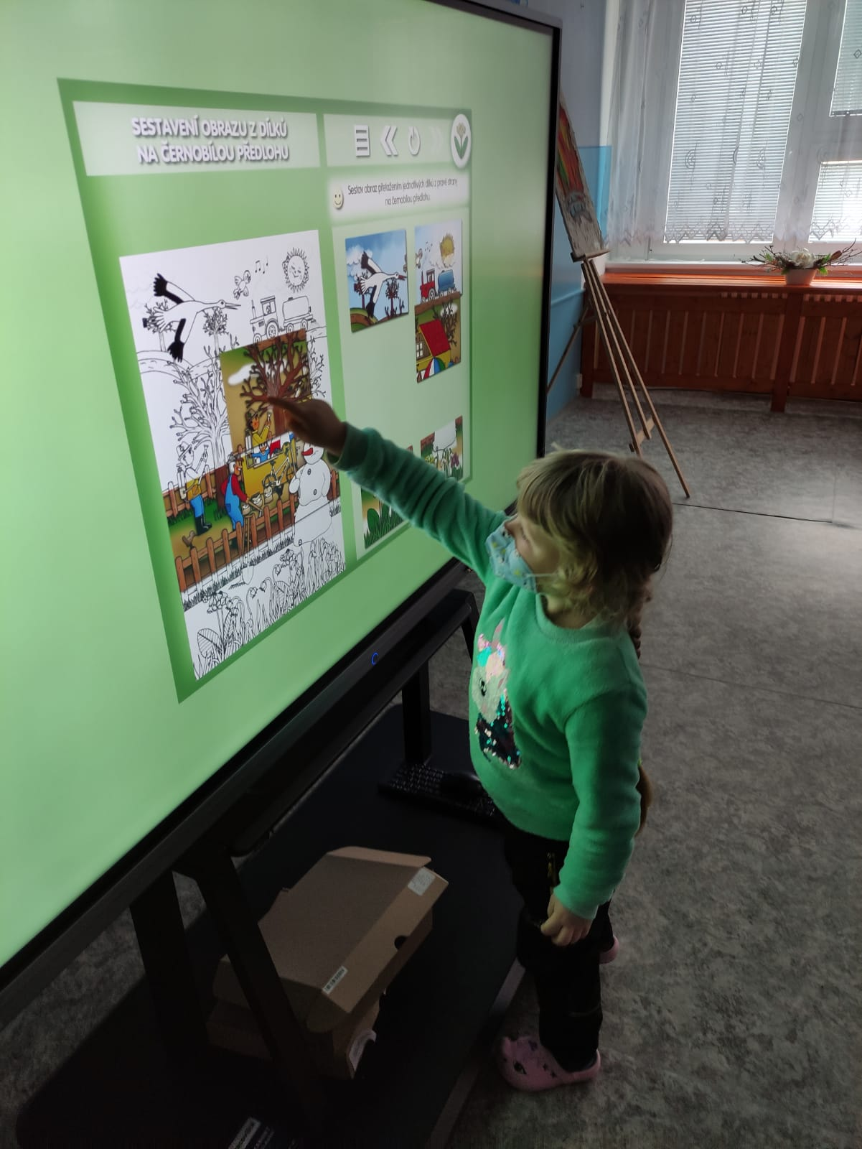
Střídáme různé formy a metody výuky – práce s interaktivním panelem MultiBoard.
Mgr. Markéta Vavřičková, Mgr. Bc. Lenka Bublová, třídní učitelky 1. roč.
Mgr. Marcela Prokůpková, ředitelka školy

